新龙小三班

2024年5月9日 星期四 多云

▲今日出勤

应到24人，实到21人，王浩宇、刁欣怡、郑沫苒小朋友请假！希望这些小朋友能早日来园参加我们的活动哦！

▲区域活动

今天在科探区游戏的小朋友有：李云皓、徐言昊、赵锦泽、张谦益；美工区游戏的小朋友有：毛锦妍、彭思浛、常佳怡、刘雨琦；在桌面建构游戏的小朋友有：孙晨希、沈子煜；在地面建构游戏的小朋友有：李一诺、黄曼汐、许思冉；在图书区游戏的小朋友有：司睿、赵锦泽、彭思浛；在益智区游戏的小朋友有：司睿、陶奕然、陶奕颖。在娃娃家游戏的小朋友有：万钰彤、史锦瑞、万宇。

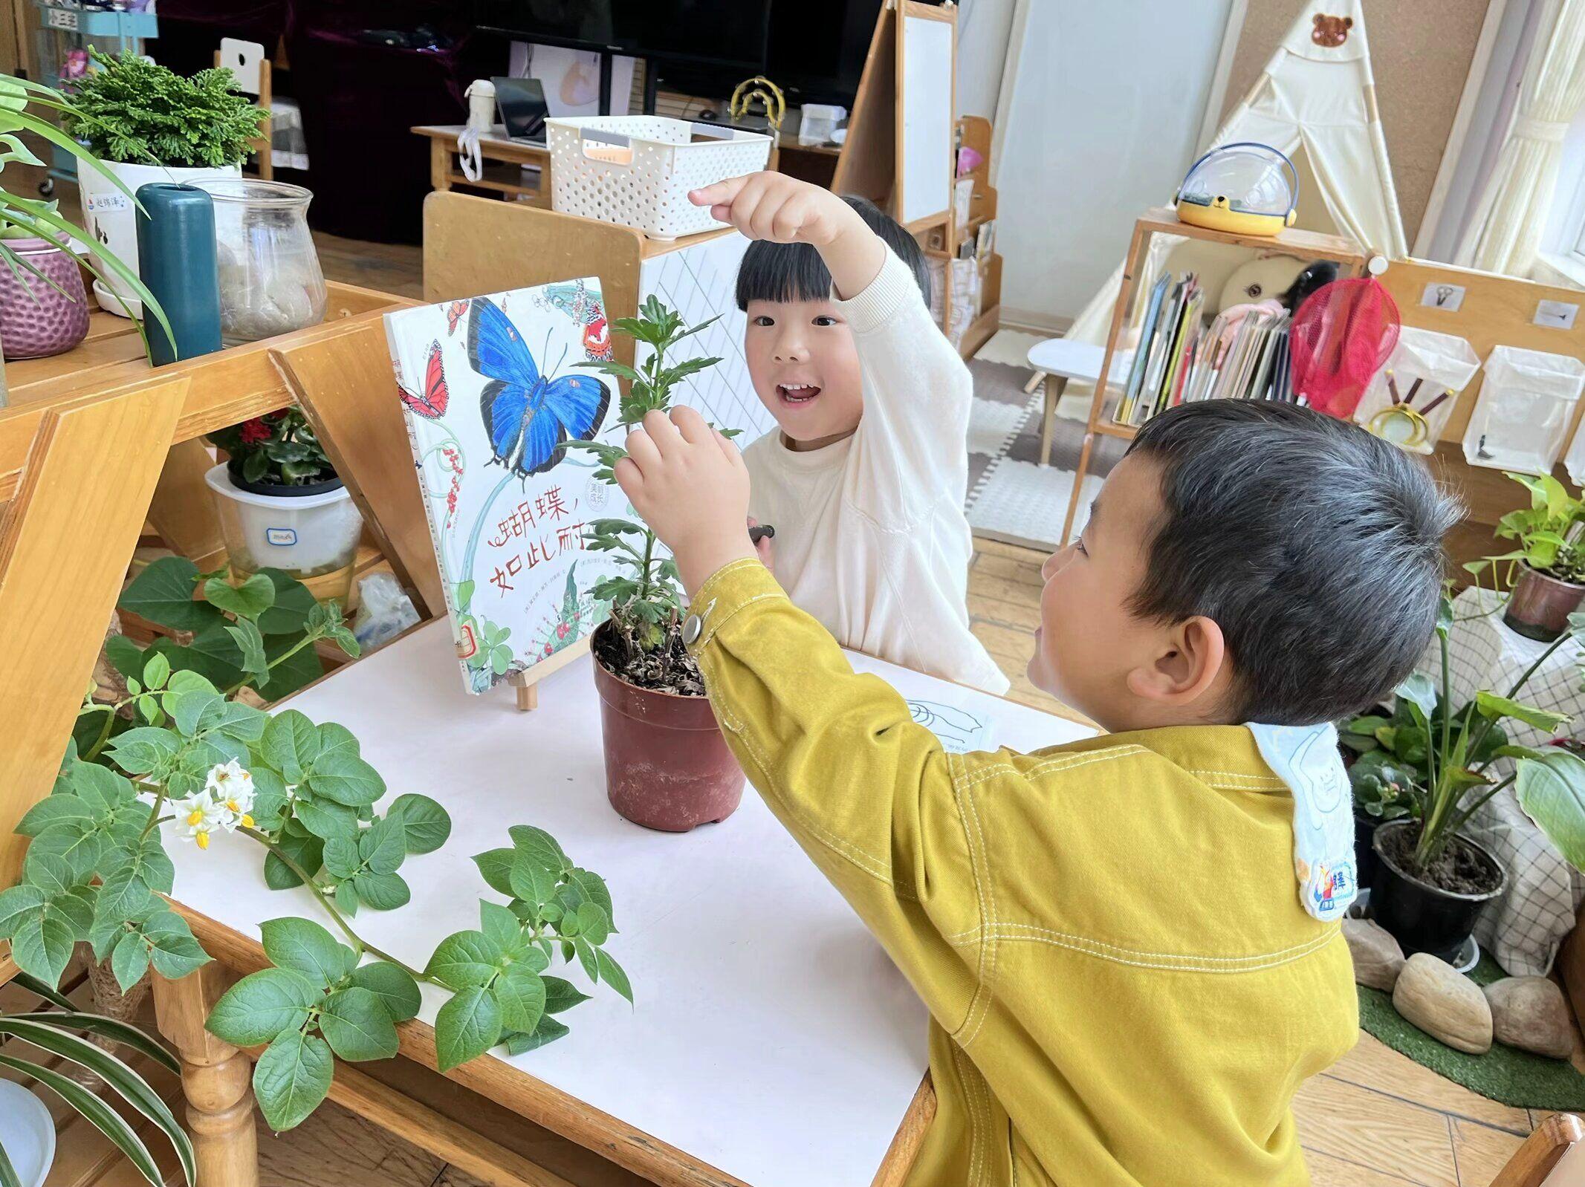 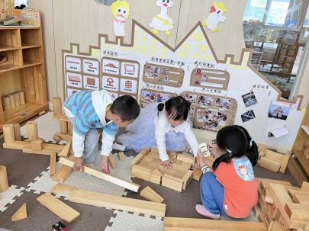 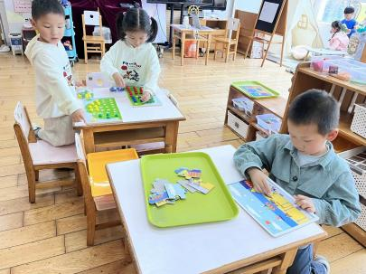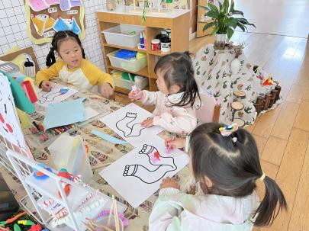 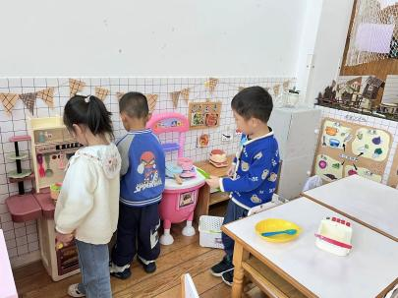 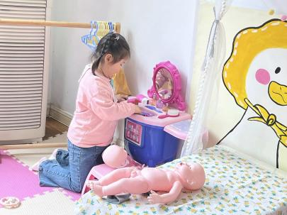

▲美术活动：手指点画

手指点画就是用手指当画笔,用点的形式画画，主要锻炼孩子手指力量以及手眼协调能力。本次活动主要是让孩子在欣赏手指点画的作品的基础上，让孩子们发展的想象空间，并能有序地学会手指点画的方法，同时能用手指蘸颜料通过拼接做成不同的物体。

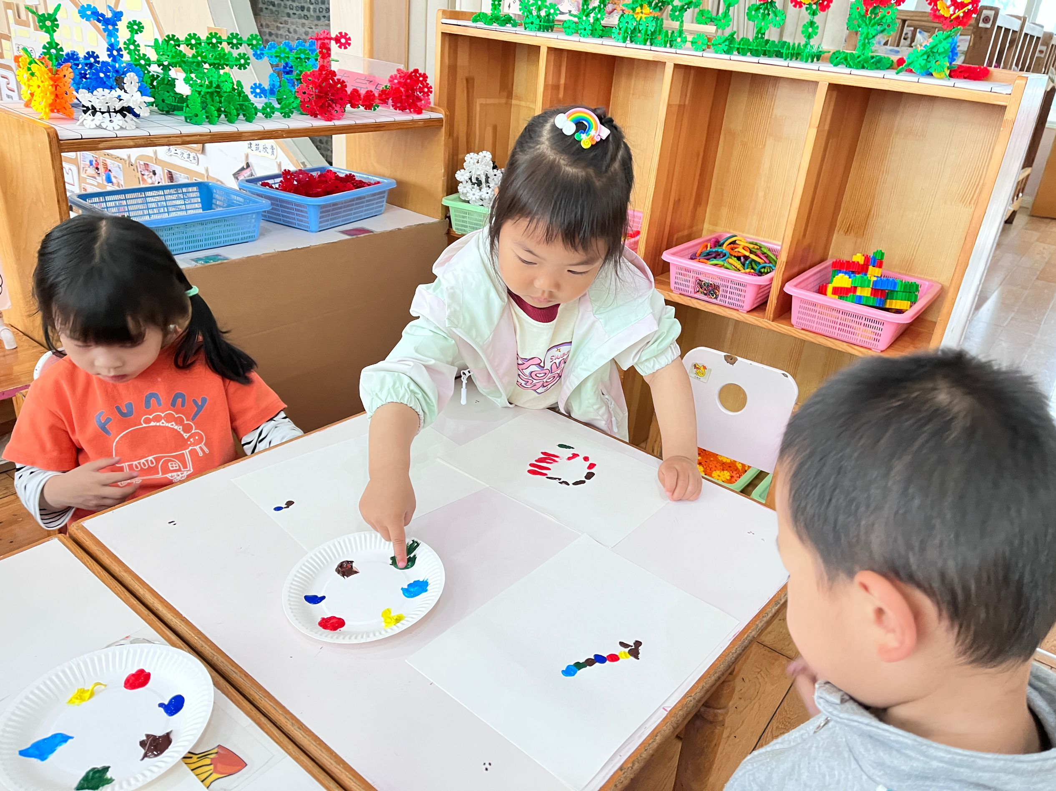 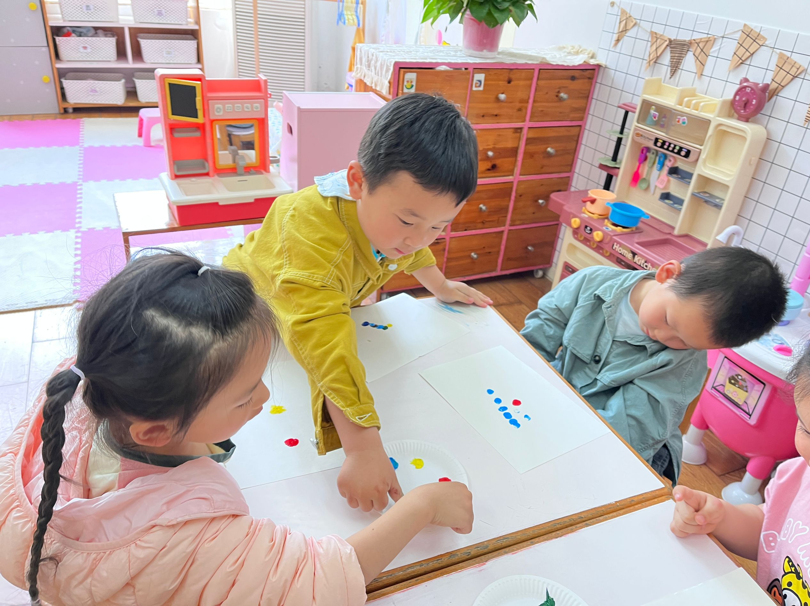 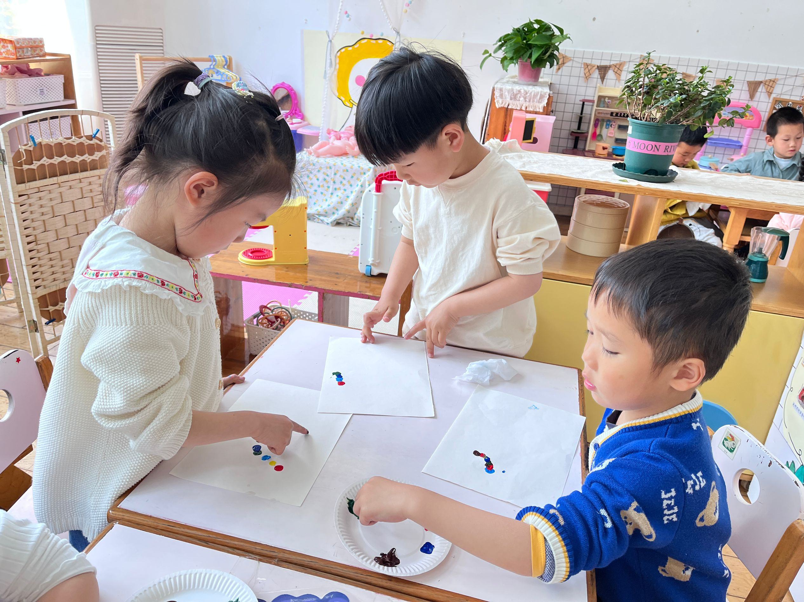

▲家园合作

天气转暖蚊子也开始多了起来，今天部分小朋友出现了被蚊虫叮咬的情况，我们已全部涂上了青草膏，如果孩子比较招蚊子，家长可以备上防蚊贴或者喷雾哦！